附件2
“身边好人”推荐表

鼓东街道 县（市）区或单位 2019 年 10 月
姓名 | 马宝玲 | 性别 | 女 | 民 族 | 汉 | 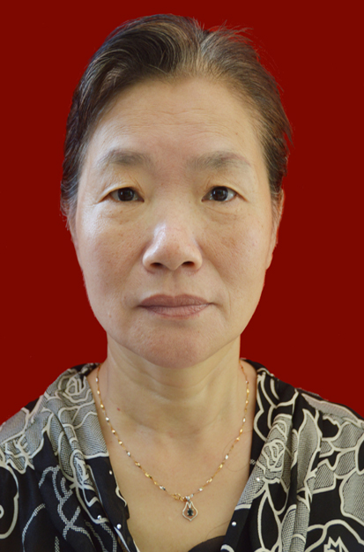
出生  年月 | 1954.06 | 政治  面貌 | 群众 | 参加工  作时间 | 1975.2
单位  职务 | 省二建榕延服务队 退休工人 |  |  | 文 化  程 度 | 高中
推荐类型 | □助人为乐 □见义勇为 □诚实守信 □敬业奉献 ■孝老爱亲
主  要  事  迹 | 久病床前有孝女，照顾老母公婆数十年无怨言  事迹简介：结婚后，她和丈夫把身患冠心病、高血压等多种疾病的老母亲主动接到家中悉心供养18年，临终前两年，老人因为骨折瘫痪不起，大小便在床，全靠夫妻俩共同料理。母亲去世后，马宝玲又一声不吭主动照顾患糖尿病卧床不起的婆婆，一干就是3年。婆婆去逝后，紧接着又把75岁高龄的公公接到家中，不遗余力精心呵护长达10年。公公病逝后，作为大嫂的马宝玲把父亲留下的好几万存款分别视不同情况全部资助给丈夫的3个弟弟，自己分文不取， 2004年开始，患鼻咽癌的丈夫林加平，口不能食，连穿衣洗发都难，全靠马宝玲不分昼夜的照料陪伴，与病魔顽强抗争，亲朋邻里赞不绝口。她是社区居民弘扬好家风好家训的榜样，她的家庭被评选为“全国五好家庭”。  主要事迹：在福州市树兜社区省二建宿舍小区内，有一位孝老爱亲，乐做善事的好人马宝玲。她是社区居民弘扬好家风好家训的榜样，她的家庭被评选为“全国五好家庭”。马宝玲曾以踏实工作著称，当选为南平市第九届人大代表，被评为南平市五好家庭。  结婚时，她和丈夫把身患冠心病、高血压等多种疾病的老母亲主动接到家中悉心供养18年，临终前两年，老人因为骨折瘫痪不起，大小便在床，全靠夫妻俩共同料理。母亲去世后，极具孝心的马宝玲又一声不吭的主动承担照顾已经患糖尿病的卧床不起的婆婆的重任，每天下班后为老人翻身擦洗换尿布，一干就是3年。婆婆去逝后，紧接着又把75岁高龄的公公接到家中，不遗余力精心呵护长达10年，让老人无忧无虑，快乐一生，安然走完人生旅程。临终前一年，她还掏出2000元钱，圆了老人期盼的北京一游梦。宝玲的三个弟媳、三个姐姐众口一辞，公认孝老敬老宝玲付出心血最多。前些年，老父亲突然病逝，3个弟媳通过公证一致决定把父亲留下的好几万存款全部给大嫂，宝玲自己分文不取，分别视不同情况资助给加平3个弟弟。  2004年开始，患鼻咽癌的丈夫林加平，放疗后遗症爆发，五官功能俱损，身置三管“喉管、胃管、耳管”，口不能食，连穿衣洗发都难，全靠宝玲退休后没日没夜陪伴，与病魔顽强抗争，亲朋邻里赞不绝口。林加平在担任工会副主席期间，抱病坚持做了大量工作，临退休还被评为市劳动模范。退休后继续义务为二建公司和社区做奉献。先后获得全国、省、市多种荣誉，这一切都离不开马宝玲精心呵护和如影随形的陪伴。  马宝玲同时还做了一系列令人感激、感动、感恩的好事，丈夫林加平一妹妹患红斑狼疮在福州住院半年多，宝玲全过程操劳。加平一舅母家住长乐在榕住院动手术，作为外甥媳的宝玲隔三差五到医院为老人洗发擦身。看到的人都称赞，“这个女儿真孝顺。”  2013年9月至今，八十高龄的宝玲非同胞姐姐、姐夫双双病重住院身边缺人照料，宝玲受在国外的外甥女委托，担负起监护人的职责，每天要用两个多小时买菜做饭，调配并研磨两人全天的半流质食物，一份提供给靠鼻饲管进食的姐夫。一度，她自己身体也不好，连走路都感到困难，还骑自行车来回一个小时送饭到医院，有时还受到患精神病的姐姐无端的责骂，她也忍了。哪怕是加平在病危抢救的同时，她还要发动家人帮忙照料好姐姐、姐夫。她全身心的付出，令外甥女感动不已，发自内心的说：“我爸的生命一半是医生给的，一半是玲姨给的。”  社会需要更多的像马宝玲这样知感恩，行孝道的人。时刻心怀感恩，发扬中华民族的传统美德。
注：用■表示“推荐类型” （本表可另附页)

